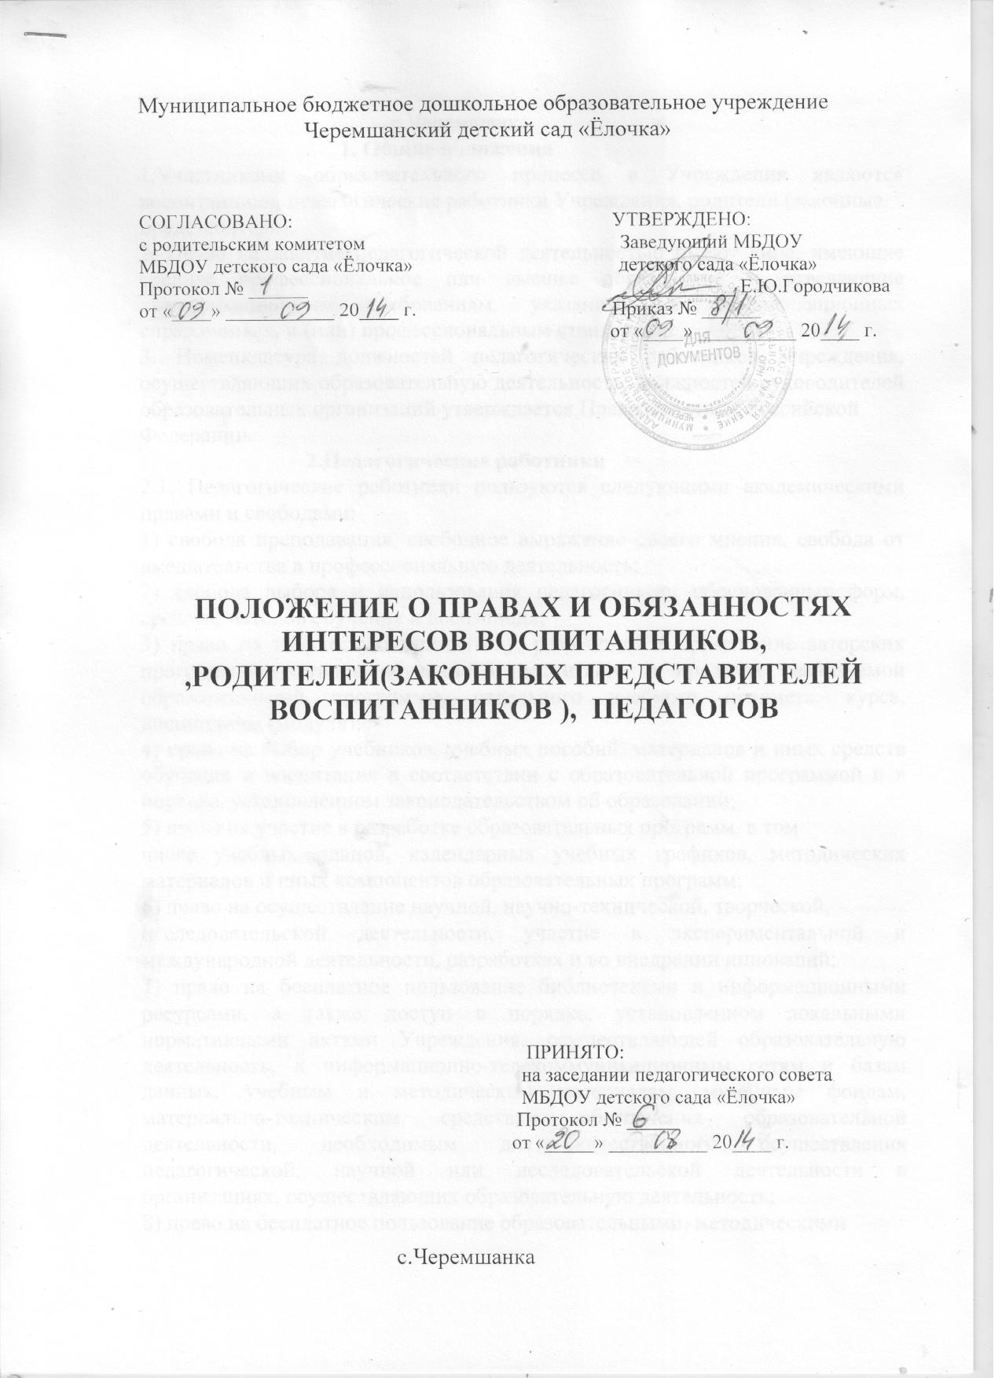

1. Общие положения
1.Участниками образовательного процесса в Учреждения являются воспитанники, педагогические работники Учреждения, родители (законные
представители).
2. Право на занятие педагогической деятельностью имеют лица, имеющие среднее профессиональное или высшее образование и отвечающие квалификационным требованиям, указанным в квалификационных справочниках, и (или) профессиональным стандартам.
3. Номенклатура должностей педагогических работников Учреждения, осуществляющих образовательную деятельность, должностей руководителей образовательных организаций утверждается Правительством Российской
Федерации.
2.Педагогические работники
2.1. Педагогические работники пользуются следующими академическими правами и свободами:
1) свобода преподавания, свободное выражение своего мнения, свобода от вмешательства в профессиональную деятельность;
2) свобода выбора и использования педагогически обоснованных форм, средств, методов обучения и воспитания;
3) право на творческую инициативу, разработку и применение авторских программ и методов обучения и воспитания в пределах реализуемой образовательной программы, отдельного учебного предмета, курса, дисциплины (модуля);
4) право на выбор учебников, учебных пособий, материалов и иных средств обучения и воспитания в соответствии с образовательной программой и в порядке, установленном законодательством об образовании;
5) право на участие в разработке образовательных программ, в том
числе учебных планов, календарных учебных графиков, методических материалов и иных компонентов образовательных программ;
6) право на осуществление научной, научно-технической, творческой,
исследовательской деятельности, участие в экспериментальной и международной деятельности, разработках и во внедрении инноваций;
7) право на бесплатное пользование библиотеками и информационными ресурсами, а также доступ в порядке, установленном локальными нормативными актами Учреждения, осуществляющей образовательную деятельность, к информационно-телекоммуникационным сетям и базам данных, учебным и методическим материалам, музейным фондам, материально-техническим средствам обеспечения образовательной деятельности, необходимым для качественного осуществления педагогической, научной или исследовательской деятельности в организациях, осуществляющих образовательную деятельность;
8) право на бесплатное пользование образовательными, методическими
и научными услугами организации, осуществляющей образовательную деятельность, в порядке, установленном законодательством Российской Федерации или локальными нормативными актами;
9) право на участие в управлении образовательным Учреждением, в
том числе в коллегиальных органах управления, в порядке, установленном уставом этой организации;
10) право на участие в обсуждении вопросов, относящихся к деятельности образовательным Учреждением, в том числе через органы управлении и общественные организации;
11) право на объединение в общественные профессиональные организации в формах и в порядке, которые установлены законодательством Российской Федерации;
12) право на обращение в комиссию по урегулированию споров между
участниками образовательных отношений;
13) право на защиту профессиональной чести и достоинства, на справедливое и объективное расследование нарушения норм профессиональной этики педагогических работников.
2.2. Академические права и свободы, указанные в статье 6 Устава,
должны осуществляться с соблюдением прав и свобод других участников образовательных отношений, требований законодательства Российской Федерации, норм профессиональной этики педагогических работников, закрепленных в локальных нормативных актах Учреждения, осуществляющей образовательную деятельность.
2.3. Педагогические работники имеют следующие трудовые права и социальные гарантии:
1) право на сокращенную продолжительность рабочего времени;
2) право на дополнительное профессиональное образование по профилю педагогической деятельности не реже чем один раз в три года;
3) право на ежегодный основной удлиненный оплачиваемый отпуск, продолжительность которого определяется Правительством Российской Федерации;
4) право на длительный отпуск сроком до одного года не реже чем через каждые десять лет непрерывной педагогической работы в порядке, установленном федеральным органом исполнительной власти, осуществляющим функции по выработке государственной политики и нормативно-правовому регулированию в сфере образования;
5) право на досрочное назначение трудовой пенсии по старости в порядке, установленном законодательством Российской Федерации;
6) право на предоставление педагогическим работникам, состоящим на учете в качестве нуждающихся в жилых помещениях, вне очереди жилых
помещений по договорам социального найма, право на предоставление жилых помещений специализированного жилищного фонда;
7) иные трудовые права, меры социальной поддержки, установленные
федеральными законами и законодательными актами субъектов Российской
Федерации.
2.4. В рабочее время педагогических работников в зависимости от занимаемой

